**附件2**

毕业研究生网上核对学籍及图像信息的操作方法如下

（一）操作方法：

1、进入“中国高等教育学生信息网（学信网）”，如图（<http://www.chsi.com.cn>）：



2、点击图像校对进入下图



3、已注册的同学可直接登陆学信档案进行查看，未注册的同学点“注册学信网账号”注册后方可查询

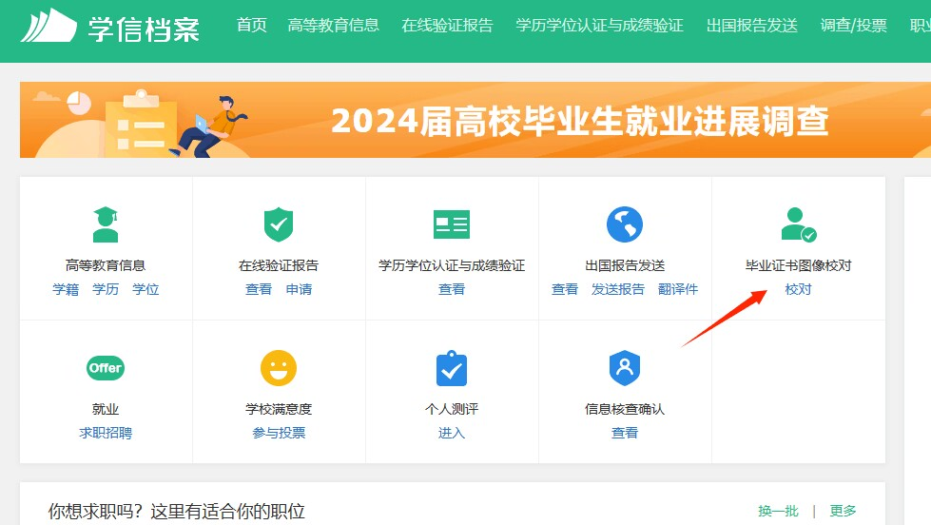

4、点击毕业证书图像校对后，可以看到个人学籍信息及学历照片

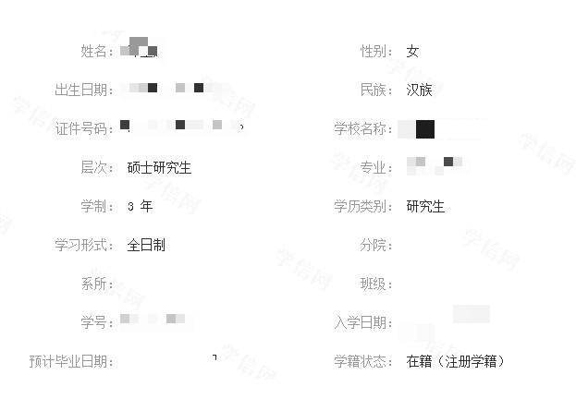　　5、请学生仔细核对所有的学籍及图像信息，核对无误，请点击“照片正确”；若有误，请及时与学院联系。

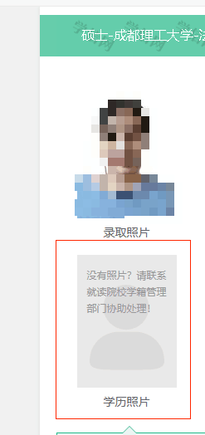

重要提示：

　　为确保毕业生的注册数据准确无误，请毕业生到学信网上 <http://my.chsi.com.cn/>认真核对自己的学籍信息。如发现姓名、性别、身份证号等信息有误，请及时与所在学院登记并提供相关材料，由所在学院统一上报研究生处。如学生不予核对，由此产生的毕业证书信息错误，后果由学生本人自行负责。

研究生处

2025年4月21日